***Bitácora Del Viaje Hacia La Vida Sostenible***

*¿Podré reducir mi impacto ambiental?*

Escrito por:

*David Alejandro Gutiérrez Leal*

***Episodio I***

***Cautivo del Consumo: Descubriendo un Hábito Insostenible***

Las decisiones que tomamos, por más pequeñas que parezcan, pueden generar un gran impacto en el mundo que nos rodea. *En una sociedad donde el consumo desmedido y el desperdicio se han convertido en problemas globales, es fácil caer en la rutina de desechar objetos sin considerar su verdadero potencial. Muchas veces, acumulamos cosas rotas o en desuso sin detenernos a pensar en cómo podrían tener una segunda vida. Pero, ¿qué pasaría si, en lugar de descartar, reutilizáramos? ¿Si, en lugar de olvidar, transformáramos?*

*Esta bitácora es el testimonio de mi proceso de cambio, un viaje personal para identificar y mejorar un hábito que, aunque pueda parecer insignificante, tiene un impacto real. A través de este registro, no solo exploraré la raíz del problema, sino que también aprenderé a adoptar un estilo de vida más sostenible. Un grano de arroz puede inclinar la balanza. Si le doy la oportunidad, un objeto olvidado puede convertirse en algo completamente nuevo.*

*En mi día a día, nunca he tratado de buscar una segunda vida o reparar aquellos objetos que ya no pueden cumplir con su propósito original. En lugar de buscarles una segunda vida o intentar repararlos, tiendo a almacenarlos en algún rincón, olvidarlos o, en algunos casos, simplemente deshacerme de ellos. Este comportamiento es algo que he venido haciendo durante mucho tiempo, y aunque no lo percibía como un problema, al reflexionar sobre él, puedo ver cómo afecta tanto a mi entorno como a mis hábitos de consumo.*

*La rutina habitual de desechar o dejar en desuso algo que ya no funciona bien, sin siquiera intentar repararlo, genera varios inconvenientes. A menudo, siento que no tengo el tiempo o la habilidad para arreglar lo que se ha roto, o simplemente no se me ocurre cómo podría reutilizarlo de alguna manera, pensamiento que me termina llevando a no considerar alguna alternativa ante estas situaciones. Esto sucede con frecuencia, ya sea con un rompecabezas incompleto, o un electrodoméstico que dejó de funcionar.*

*Este mal hábito refleja una desconexión con los objetos que tengo a mi alrededor, como si, al perder su función primaria, dejen de tener valor. Sin embargo, al tomarme un momento para reflexionar, me doy cuenta de que, muchas veces, estos objetos pueden transformarse, ser reutilizados o reparados, prolongando su vida útil y evitando que se conviertan en desechos.*

*Al no hacer nada al respecto, contribuyo al creciente problema del desperdicio y el consumo sin conciencia, algo que me gustaría cambiar. Este mal hábito me impide valorar la durabilidad de los objetos y, por ende, me aleja de un estilo de vida más consciente y sostenible.*

*Aceptar que este hábito existe es el primer paso hacia el cambio. Reconozco que, he contribuido, aunque de forma pequeña, al ciclo de consumo desmedido y desperdicio que afecta nuestro planeta. Sin embargo, al ser consciente de este comportamiento, tengo la oportunidad de transformarlo.*

*Me comprometo a no seguir ignorando el valor potencial que cada objeto puede tener, incluso después de haber cumplido su función original. En lugar de verlos como algo descartable, elegiré verlos con nuevos ojos, buscando maneras de repararlos, reutilizarlos o darles un segundo propósito. Este compromiso no será algo fácil ni inmediato, pero sé que, con cada pequeño paso, estaré más cerca de vivir de manera más sostenible.*

*Hoy, al reconocer este hábito, doy el primer paso hacia un cambio real. Estoy listo para dejar de ser un espectador y comenzar a ser un agente de transformación en mi vida y en el mundo que me rodea.*

***Episodio II***

***Desafiando la Marea: Acciones que Marcan la Diferencia***

**Semana 2**

**Fecha:** [29/01/2025]

**Objeto identificado para reutilizar:**

Una hoja de papel con una impresión previa y un retazo de cartón sobrante.

**Idea de reutilización aplicada:**

En lugar de desechar la hoja impresa, la aproveché para imprimir en el reverso una plantilla de papercraft del Caballerito, personaje del videojuego *Hollow Knight*. Recorté y ensamblé el modelo con paciencia, asegurándome de que cada pieza encajara correctamente. Para mejorar la presentación y darle estabilidad, fabriqué una base con un retazo de cartón que me había sobrado de una actividad anterior. Finalmente, lo terminé como un regalo de cumpleaños especial para un amigo que es fanático del juego.

**Dificultades encontradas:**

El papel reciclado tenía algunas marcas de la impresión anterior, por lo que tuve que asegurarme de que no afectara la apariencia del modelo final. Además, el ensamblaje del papercraft requirió precisión y tiempo para que todas las piezas quedaran bien alineadas.

**Reflexión sobre la experiencia:**

Esta actividad me hizo ver que incluso los materiales más simples pueden tener una segunda vida con un poco de creatividad. Muchas veces desechamos papel sin darnos cuenta de que aún puede ser útil, y lo mismo ocurre con el cartón y otros materiales. Al reutilizarlos, no solo evité generar más residuos, sino que también logré hacer un regalo único y significativo. Este tipo de hábitos no solo ayudan al medio ambiente, sino que también fomentan el ingenio y el aprecio por los recursos que ya tenemos. Cada pequeña acción cuenta en el camino hacia un estilo de vida más sostenible.



***Semana 4***

***Fecha:*** [11/02/2025]

***Objeto identificado para reutilizar:***

Mando DualSense con problemas de stick drift.

***Idea de reutilización aplicada:***

El control de mi hermano comenzó a presentar stick drift, lo que hacía que los juegos se volvieran prácticamente injugables. Comprar un nuevo DualSense era una opción sumamente costosa, así que decidí intentar repararlo yo mismo. Investigando a fondo y apoyándome de varios tutoriales en YouTube, aprendí cómo desarmarlo correctamente. El proceso resultó ser más complicado de lo esperado, ya que el mando tiene muchas partes delicadas que requerían extremo cuidado. Finalmente, al desmontar los joysticks, descubrí que el problema se debía a acumulación de suciedad. Limpié la zona afectada con mucho detalle y, tras volver a ensamblarlo, el control volvió a funcionar como nuevo.

***Dificultades encontradas:***

El mayor reto fue el desmontaje, ya que el DualSense es un mando complejo con múltiples capas de ensamblaje. Además, había riesgos de dañar algún componente interno o no poder ensamblarlo correctamente después de abrirlo. También tuve que encontrar la herramienta adecuada para abrirlo sin romper las piezas.

***Reflexión sobre la experiencia:***

Esta reparación me hizo reflexionar sobre lo fácil que es caer en la mentalidad de "si algo falla, mejor comprar uno nuevo", cuando en realidad muchos problemas tienen solución si les dedicamos tiempo y paciencia. En lugar de generar más residuos electrónicos y gastar dinero en un reemplazo innecesario, logré extender la vida útil del control con una simple limpieza. Esto no solo benefició a mi hermano, sino que también reforzó mi compromiso con un estilo de vida más sostenible. A partir de ahora, cada vez que un dispositivo presente fallas, mi primer pensamiento será buscar la manera de repararlo antes de descartarlo.

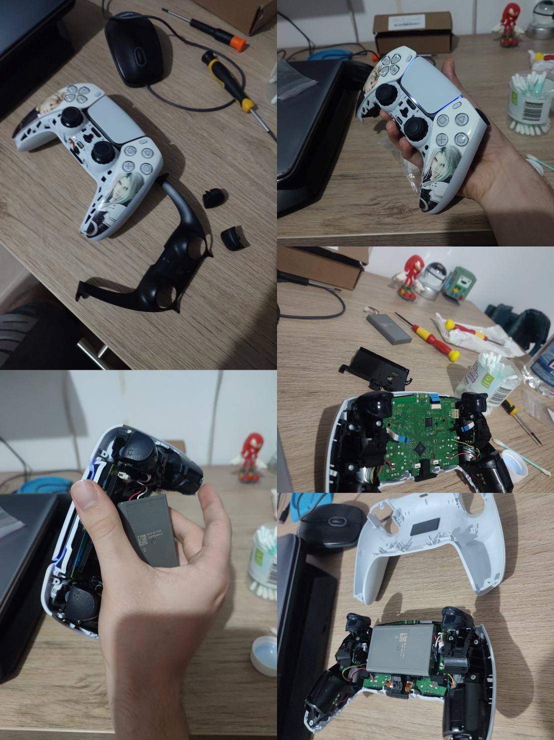

***Semana 6-7.***

***Fecha:*** *[1/03/2025]*

***Objeto identificado para reutilizar:***

*Un rompecabezas con piezas faltantes.*

***Idea de reutilización aplicada:***

*En lugar de desechar el rompecabezas por estar incompleto, decidí darle una segunda vida recreando manualmente las piezas faltantes. Utilicé materiales adecuados para que encajaran perfectamente con el resto del rompecabezas, asegurando que la imagen final se viera completa. Una vez terminado, lo enmarcamos cuidadosamente y lo convertimos en una pieza decorativa para nuestro hogar, transformando un objeto olvidado en una obra de arte con un nuevo propósito.*

***Dificultades encontradas:***

*El proceso de recrear las piezas fue más complicado de lo que esperaba. Encontrar el material adecuado y hacer que encajaran correctamente con el resto del rompecabezas requirió paciencia y precisión. Además, el tiempo de enmarcado tomó varios días antes de que estuviera listo para ser exhibido.*

**Reflexión sobre la experiencia:**

*Esta actividad me hizo darme cuenta de que muchas veces descartamos cosas simplemente porque parecen incompletas o defectuosas, sin detenernos a pensar en su potencial. Al tomar la decisión de restaurar el rompecabezas en lugar de dejarlo en el olvido, no solo recuperé un objeto valioso, sino que también transformé un simple juego en una obra de arte con significado. Fue un proceso que requirió paciencia, pero el resultado final valió la pena. Ahora, cada vez que miro el cuadro en la pared, me recuerda que siempre hay una segunda oportunidad para las cosas… y para los hábitos. Este fue mi primer paso hacia un estilo de vida más sostenible.*

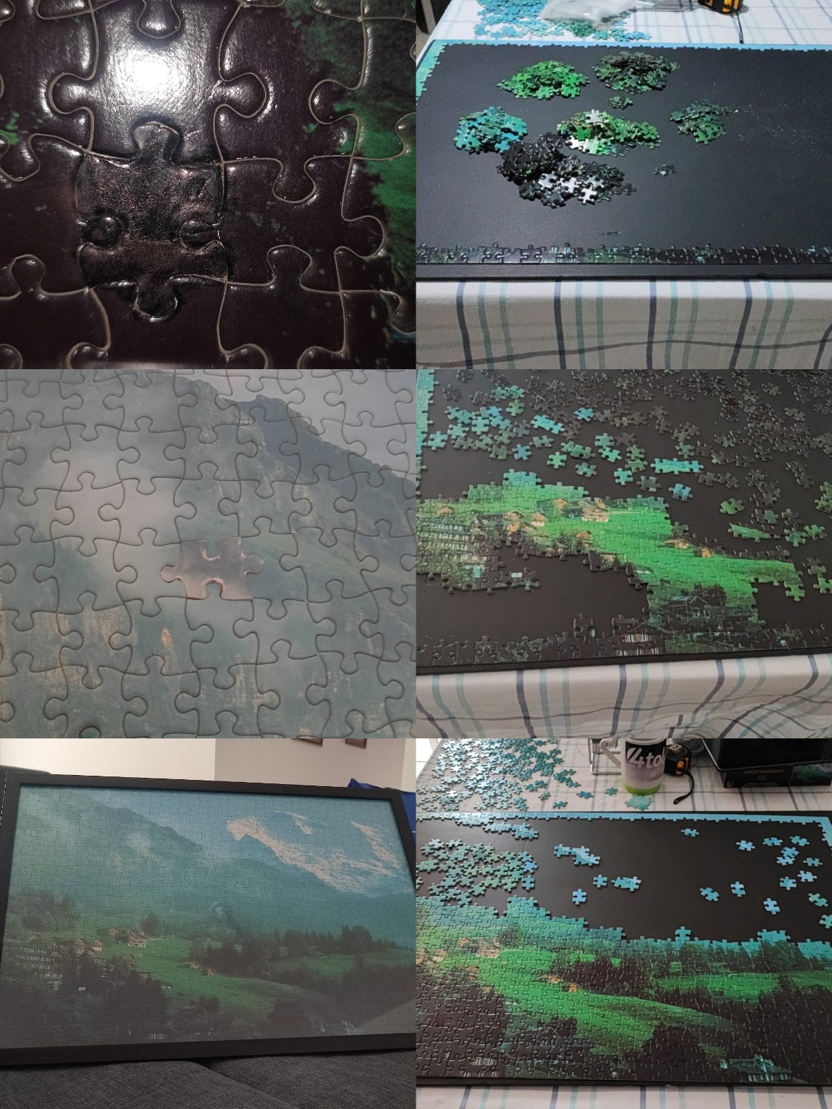

***Semana 9***

***Fecha:*** *[18/03/2025]*

***Objeto identificado para reutilizar:***

*Un mando de Nintendo Switch que se rompió tras una caída accidental durante la limpieza de la casa.*

***Idea de reutilización aplicada:***

*En lugar de desechar el control dañado o comprar uno nuevo, decidí aprovechar las piezas de otro mando que había sufrido daños en una caída anterior. Analicé las partes afectadas y realicé el reemplazo utilizando componentes en buen estado del control viejo. Con paciencia y precisión, logré restaurarlo completamente, dejándolo funcional nuevamente y evitando así generar más desperdicio electrónico.*

***Dificultades encontradas:***

*El proceso de desmontaje y ensamblaje del mando requirió cuidado, ya que los componentes internos son delicados. Además, tuve que asegurarme de que todas las piezas encajaran correctamente y que el control quedara operativo sin fallos.*

***Reflexión sobre la experiencia:***

*Esta experiencia reafirmó la importancia de reparar en lugar de reemplazar. Muchas veces, nos acostumbramos a la mentalidad de "usar y tirar" sin considerar que muchas cosas pueden ser recuperadas con un poco de ingenio y paciencia. Al reparar el control de mi hermano, no solo le ahorré un gasto innecesario, sino que también reduje el impacto ambiental de desechar dispositivos electrónicos. Pequeñas acciones como esta pueden marcar la diferencia en la forma en que consumimos y cuidamos nuestros objetos. Cada vez estoy más convencido de que adoptar un estilo de vida sostenible no es solo una elección, sino un compromiso con el mundo que nos rodea.*

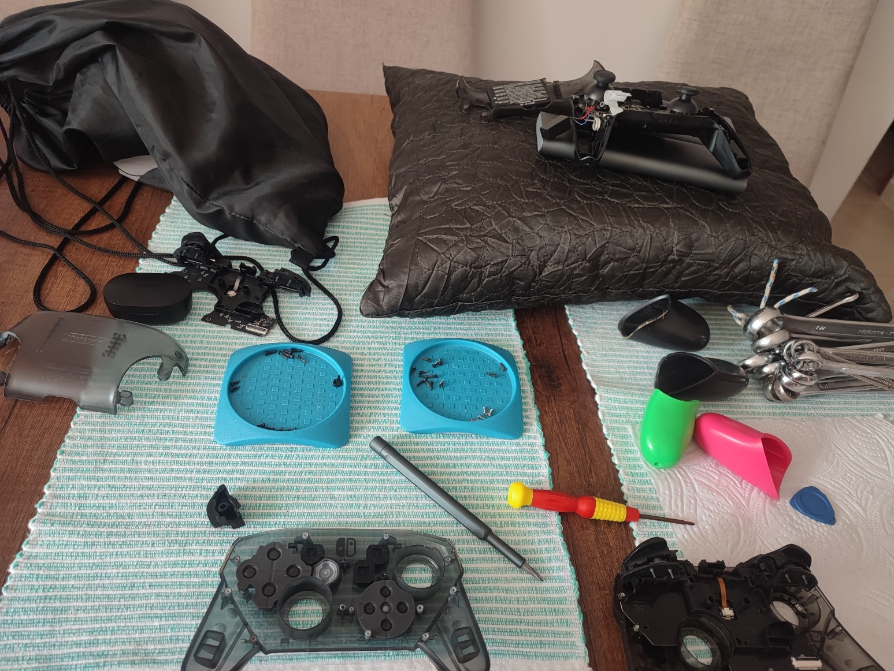

**Semana 11**

**Fecha:** [02/04/2025]

**Objeto identificado para reutilizar:**

Un ventilador, cartón sobrante y pintura blanca que había en casa.

**Idea de reutilización aplicada:**

Mis padres compraron un ventilador para su cuarto, pero pronto notaron que su altura no era suficiente para refrescarlos mientras descansaban. Evaluaron la posibilidad de comprar un ventilador de techo, pero en lugar de adquirir uno nuevo, decidí reutilizar el ventilador existente y mejorar su funcionalidad. Para ello, diseñé y construí una base de cartón resistente que permitiera fijarlo en el techo, asegurando que el aire llegara correctamente a toda la habitación. Como toque final, utilicé pintura blanca sobrante para darle un acabado más estético y que combinara con el entorno.

**Dificultades encontradas:**

El principal reto fue garantizar que la estructura de cartón fuera lo suficientemente fuerte y estable para sostener el ventilador sin riesgo de caída. Tuve que reforzar varias capas y distribuir bien el peso para evitar deformaciones. También fue necesario encontrar una forma segura de sujetarlo al techo sin comprometer la integridad del ventilador.

**Reflexión sobre la experiencia:**

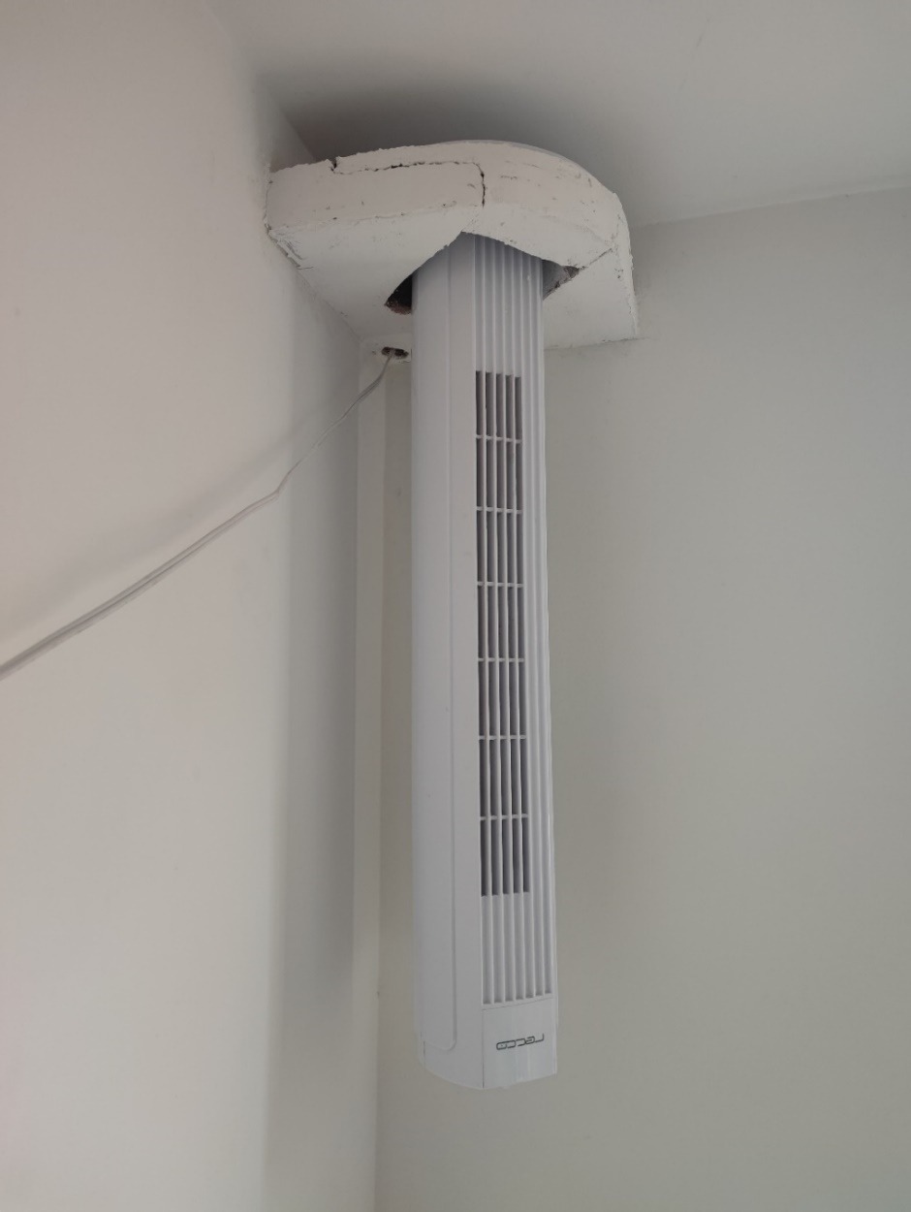  
Este proyecto me hizo reflexionar sobre la importancia de aprovechar lo que ya tenemos en lugar de apresurarnos a comprar algo nuevo. En este caso, el ventilador pasó de ser un objeto ineficaz a una solución funcional con solo una pequeña modificación. Además, al reutilizar cartón y pintura que ya teníamos en casa, reduje el desperdicio y promoví un consumo más consciente. Este tipo de iniciativas, aunque pequeñas, demuestran que, con creatividad y disposición, podemos darles una segunda vida a los objetos y contribuir a un estilo de vida más sostenible.

***Semana 13***

***Fecha:*** [20/04/2025]

***Objeto identificado para reutilizar:***

Un interruptor de luz, un cable sin cabeza, un envase de yogur.

***Idea de reutilización aplicada:***

Mi mamá tenía dificultades para conectar y desconectar el cable de su laptop, ya que el enchufe estaba en una posición incómoda y tenía que agacharse constantemente. En lugar de comprar una nueva extensión o un regulador, reutilicé un interruptor de luz con enchufe que había sobrado de una remodelación y un cable sin cabeza para fabricar una extensión con un switch integrado. Para darle un soporte adecuado y proteger la instalación, reutilicé un envase de yogur, en el cual monté tanto el interruptor como el enchufe. Ahora, con solo presionar el interruptor, puede cortar o permitir el paso de la corriente sin necesidad de desenchufar el cargador cada vez. Además de ser más accesible, esta solución también ayuda a prolongar la vida útil del conector de la laptop al reducir el desgaste por desconexiones constantes.

***Dificultades encontradas:***

El mayor desafío fue asegurarme de que la conexión eléctrica fuera segura y estable. Tuve que investigar bien cómo integrar el interruptor en el circuito sin comprometer la funcionalidad del cable. También realicé pruebas para confirmar que el sistema resistiera el uso diario sin sobrecalentarse o presentar fallas.

***Reflexión sobre la experiencia:***

Este proyecto me demostró que la tecnología y la comodidad no siempre requieren compras nuevas, sino que muchas veces podemos crear soluciones con lo que ya tenemos a la mano. Transformar un interruptor, un cable y un simple envase de yogur en una extensión funcional le dio solución a un problema cotidiano para mi mamá. Además, me permitió reforzar mis conocimientos sobre electricidad básica y la importancia de diseñar soluciones prácticas, seguras y sostenibles.

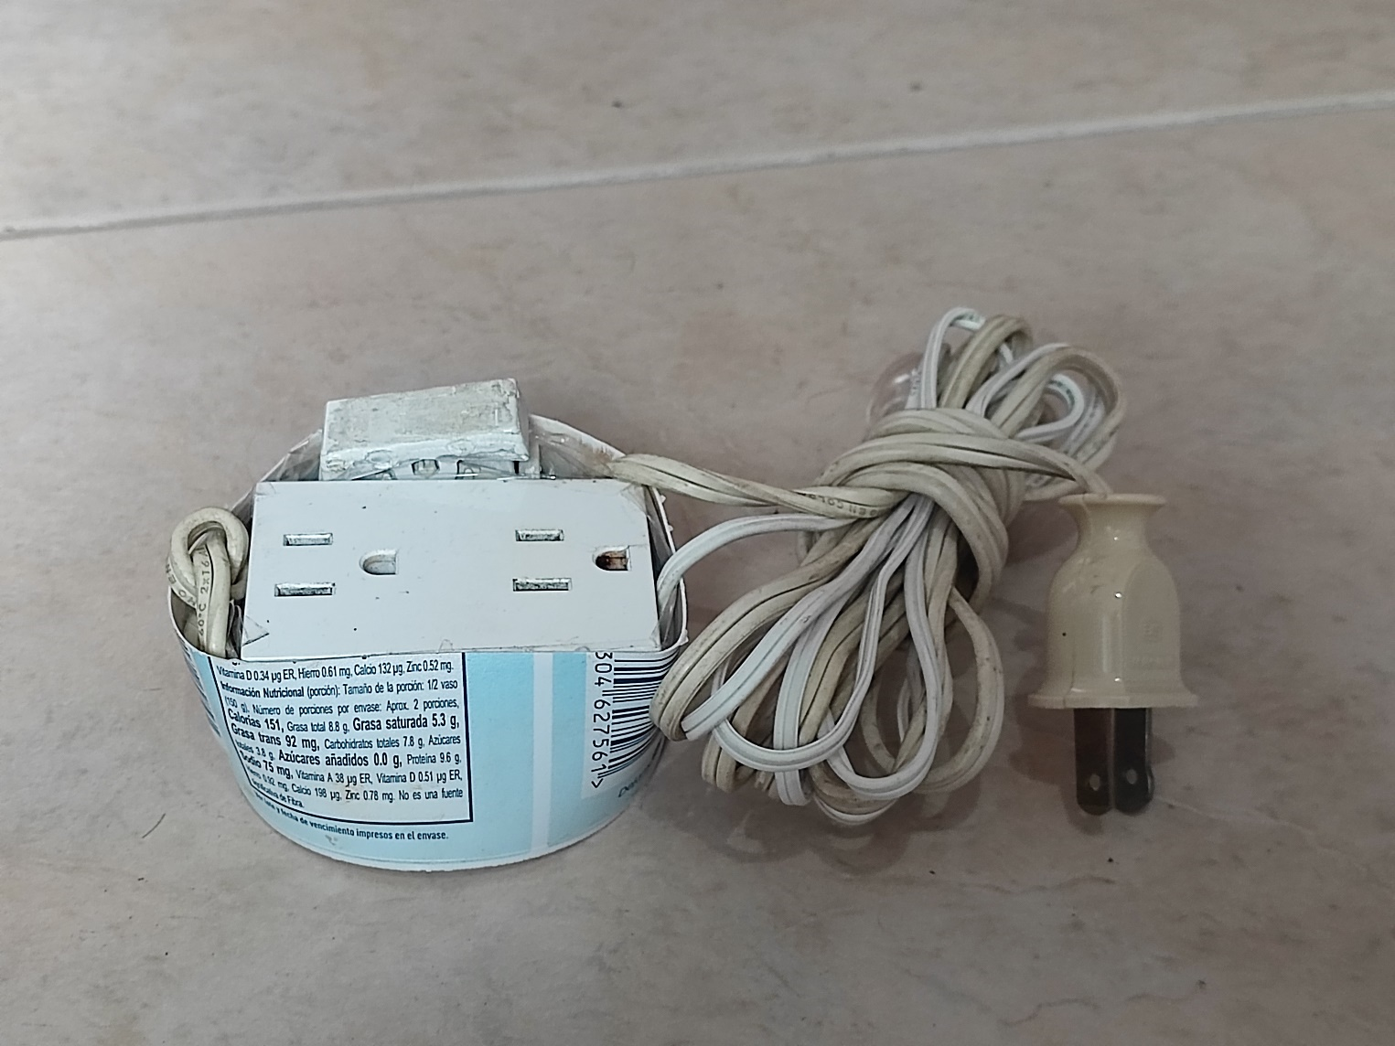

***El fruto de la determinación: Forjando un nuevo camino***

A lo largo de este camino, he descubierto que la sostenibilidad no es solo una idea abstracta o una tendencia pasajera, sino una forma de vida que se construye con pequeñas decisiones diarias. Cada objeto que reutilicé, cada reparación que realicé y cada solución creativa que encontré fueron pasos hacia una mentalidad más consciente y responsable.

Antes de comenzar este proceso, veía muchas cosas como desechables, sin detenerme a pensar en su potencial. Sin embargo, aprendí que la reutilización no solo extiende la vida útil de los objetos, sino que también despierta la creatividad, fortalece la resiliencia y fomenta la autosuficiencia. No se trata solo de reducir residuos, sino de cambiar la forma en que percibo los recursos a mi alcance.

Más allá del beneficio ecológico, cada experiencia me enseñó algo nuevo. Reparar los mandos de mi hermano me permitió entender mejor la electrónica y la paciencia que requiere la precisión. Construir una base para el ventilador me hizo ver cómo materiales simples pueden resolver problemas cotidianos. Transformar un rompecabezas incompleto en una obra de arte me recordó que lo que parece inservible aún puede tener valor.

Este viaje ha sido más que un simple registro de actividades; ha sido un despertar hacia una forma de vida en la que cada acción, por pequeña que parezca, suma. Sé que todavía hay mucho por aprender y mejorar, pero lo importante es que he dado el primer paso. La clave está en la voluntad de cambiar, en la creatividad para encontrar soluciones y en la determinación de hacer de este mundo un lugar mejor, un objeto reutilizado a la vez.

***Episodio III***

***Mas allá de las clases: El turbulento camino hacia la sabiduría***

**Semana 1 - 30 de enero**

**Juego: ¿Nos Vamos de Pesca?**

En la clase del jueves, participamos en un juego con una dinámica que, a simple vista, parecía una simple competencia por capturar la mayor cantidad de peces. En mi grupo estaba mi hermano Samuel, junto con otros compañeros, y cada uno representaba una **compañía pesquera**. Yo dirigía mi propio barco pesquero, al que llamé **River Monster**.

El objetivo del juego era claro: **pescar la mayor cantidad de peces posible**. Cada pez tenía un valor en dinero, por lo que, en teoría, quien obtuviera más peces, generaría más ganancias y ganaría el juego.

Para la pesca, teníamos tres métodos disponibles:

* **Arpón**: capturaba un solo pez.
* **Caña de pescar**: permitía atrapar dos peces.
* **Red de pesca**: conseguía hasta tres peces en una sola jugada.

Uno de los jugadores asumió el papel de **Madre Naturaleza**, encargándose de reponer cierta cantidad de peces en el lago después de cada ronda.

Sin embargo, a medida que avanzaban las rondas, todos nos enfocamos en maximizar nuestras ganancias, pescando la mayor cantidad posible sin considerar las consecuencias. **El lago pronto quedó vacío**, y la Madre Naturaleza ya no pudo reponer más peces. En nuestra obsesión por obtener más dinero y ganar la competencia, **habíamos acabado con el recurso sin darnos cuenta**.

Decidimos reiniciar el juego, pero esta vez con una estrategia diferente. Descubrimos que, si cada pescador tomaba únicamente un pez por ronda, la cantidad de peces en el lago se mantenía estable. **A pesar de ser un recurso finito, podía volverse prácticamente eterno si se utilizaba con moderación.**

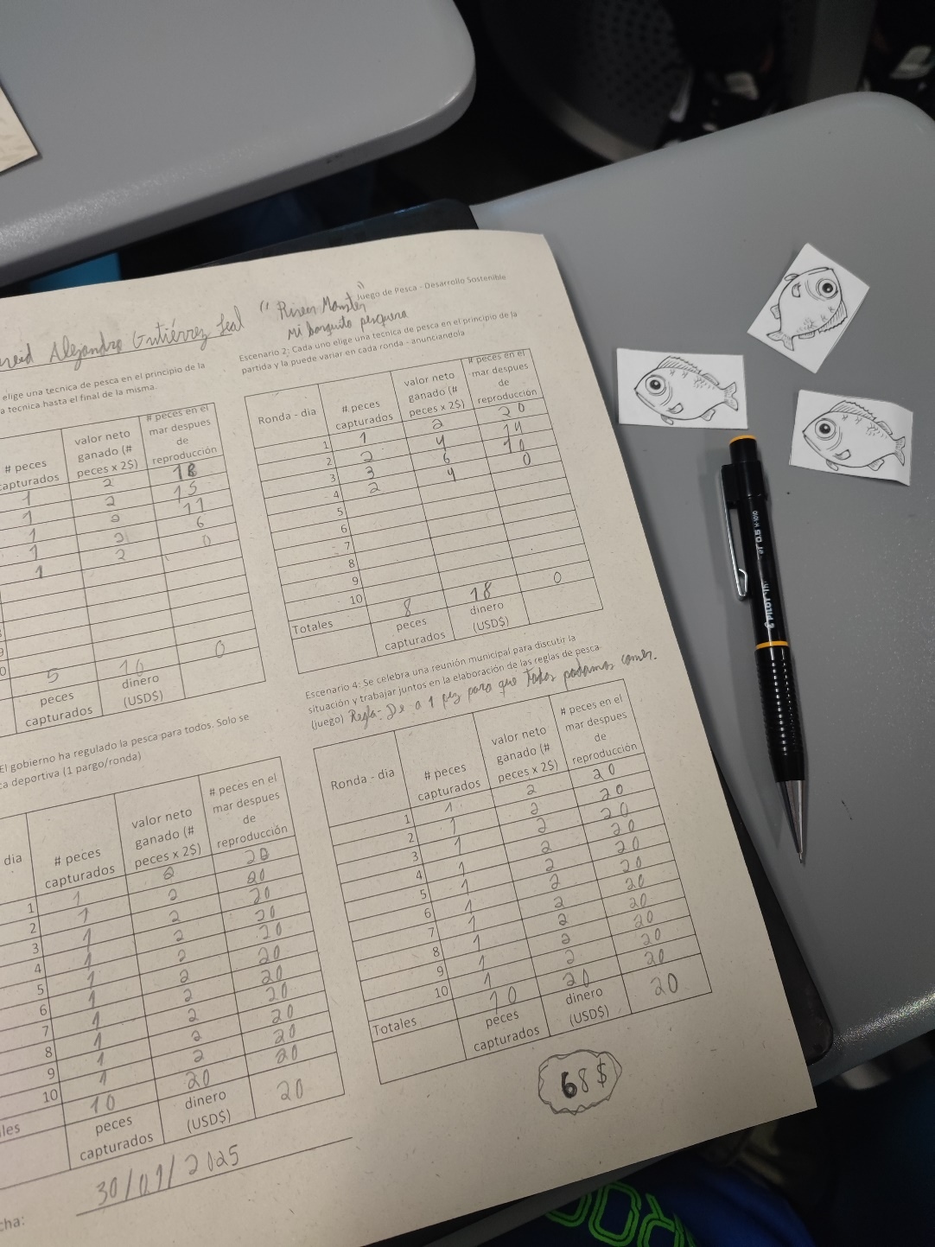

**Reflexión sobre la experiencia**

Este juego, más allá de ser una simple dinámica de aula, reveló una dura realidad: **la competencia desmedida y la búsqueda egoísta del beneficio individual pueden llevar al agotamiento de los recursos compartidos**. Muchas veces, en la vida real, no somos plenamente conscientes del impacto que nuestras acciones tienen sobre el entorno. **Nos dejamos llevar por la urgencia de ganar o de obtener más, sin considerar el daño que podemos causar a largo plazo.**

También aprendimos que cuando los recursos naturales se explotan sin control, inevitablemente se agotan. En nuestra búsqueda por la mayor ganancia, olvidamos que la sostenibilidad es clave para mantener cualquier actividad a largo plazo.

Muchas veces, las grandes compañías pesqueras (o cualquier industria basada en recursos naturales) no piensan en el impacto de sus acciones hasta que ya es demasiado tarde. Nos dimos cuenta de que **la competencia desmedida y la avaricia pueden llevar al colapso de los ecosistemas**, afectando no solo a quienes los explotan, sino a todos los que dependen de ellos.

Además, compartir esta experiencia con mi hermano Samuel hizo que la lección fuera aún más significativa. Aprendimos que el verdadero desafío no es solo obtener la mayor ganancia en el menor tiempo posible, sino encontrar el equilibrio entre el uso de los recursos y su conservación. En un mundo donde la explotación de la naturaleza es un problema real, esta pequeña simulación nos mostró que **la sostenibilidad no es una opción, sino una necesidad.**

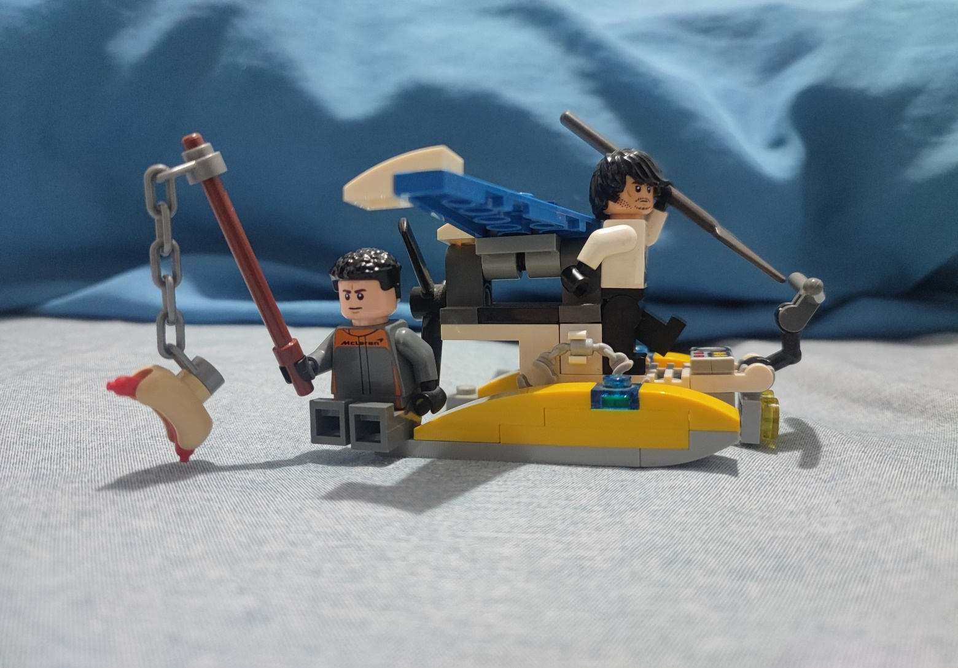

**Semana 4 - 13 de febrero**

**experiencia de juego en Journey 2050**

Después de completar los primeros cuatro niveles de *Journey 2050*, he podido reflexionar sobre mi desempeño en cada país y cómo mis decisiones afectaron la sostenibilidad agrícola. Cada nivel abordó un aspecto clave de la agricultura sostenible, lo que me permitió entender mejor los desafíos que enfrentan los agricultores en distintas regiones del mundo.

**Resumen de cada nivel**

1. **Nivel 1 - Agricultura Sostenible**  
   En este primer nivel, aprendí que la sostenibilidad agrícola se basa en equilibrar tres aspectos fundamentales: social, económico y ambiental. No solo se trata de producir alimentos, sino de hacerlo de manera responsable para garantizar que futuras generaciones también puedan beneficiarse.
2. **Nivel 2 - Nutrientes y Salud de las Plantas**  
   Aquí entendí la importancia de los nutrientes en los cultivos. Un suelo bien manejado puede mejorar la producción, mientras que un mal manejo puede agotarlo y reducir su fertilidad. Aprendí a aplicar fertilizantes de manera eficiente para evitar el desperdicio y la contaminación del agua.
3. **Nivel 3 - Agua**  
   En este nivel me enfoqué en la gestión del agua, un recurso esencial para la agricultura. Me di cuenta de que en regiones con escasez de agua, como India y Kenia, debía ser más estratégico con el riego para evitar el desperdicio y asegurar una producción sostenible.
4. **Nivel 4 - Economía**  
   En este último nivel, comprendí que la rentabilidad es clave para que los agricultores puedan seguir produciendo alimentos. Aprendí a tomar decisiones financieras que afectan tanto la sostenibilidad del negocio como el impacto ambiental y social.

**Análisis de mis puntuaciones**

* **Kenia (450 puntos)**  
  En esta región, enfrenté retos relacionados con la disponibilidad de recursos y la eficiencia en su uso. Mi puntuación sugiere que tomé decisiones relativamente buenas, pero aún hubo margen de mejora. Tal vez no optimicé lo suficiente la gestión del agua o la aplicación de nutrientes, lo que pudo haber afectado la producción a largo plazo.
* **India (700 puntos)**  
  Aquí logré mi mejor puntuación, lo que indica que tomé decisiones más acertadas en cuanto a sostenibilidad. Posiblemente fui más eficiente en la gestión del agua y los fertilizantes, manteniendo un equilibrio entre la producción y el impacto ambiental. India tiene grandes desafíos en la seguridad alimentaria, por lo que este puntaje refleja una buena estrategia.
* **Canadá (540 bajando a 360 puntos)**  
  En esta región comencé con una puntuación aceptable, pero luego bajó considerablemente. Esto se debió a un **bug en el juego**, donde los cultivos no requerían agua y, por lo tanto, no podía invertir en estrategias para optimizar su obtención. Esto limitó mis opciones y afectó mi desempeño, ya que el manejo del agua es un componente clave para la sostenibilidad agrícola. Al no poder gestionar este recurso, tuve menos oportunidades de mejorar mi producción y adaptarme a las condiciones del juego.

**Conclusión**

Este ejercicio me permitió comprender que la sostenibilidad en la agricultura no se trata solo de decisiones inmediatas, sino de un equilibrio continuo. En India logré aplicar estrategias más eficientes, mientras que en Kenia pude haber optimizado más ciertos aspectos. En Canadá, la caída en mi puntuación no fue completamente mi culpa, ya que el bug impidió que pudiera aplicar estrategias clave relacionadas con el agua.

Además, quiero destacar que fui capaz de jugar este juego gracias a mi compañera de clase **Laura**, quien amablemente me permitió jugar con ella desde su laptop. Sin su ayuda, no habría tenido la oportunidad de experimentar *Journey 2050* y aprender sobre la sostenibilidad agrícola de una manera tan interactiva.

Para mejorar en futuras partidas, necesitaré analizar mejor cómo distribuyo los recursos y asegurarme de que mis decisiones sean sostenibles a largo plazo. Esta experiencia me hizo reflexionar sobre la importancia de la agricultura sostenible y cómo nuestras decisiones pueden influir en la seguridad alimentaria mundial, así como la importancia de que los sistemas funcionen correctamente para poder tomar decisiones informadas.

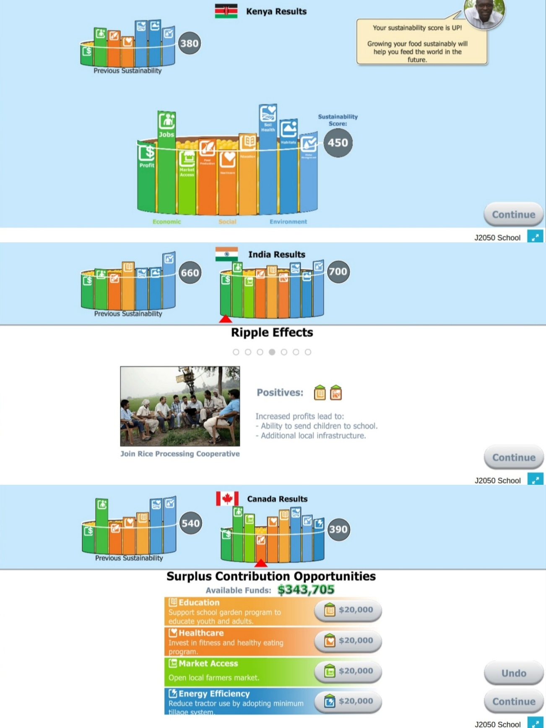

**Semana 5 - 20 de febrero**

**Transformación de desechos en vida**

Fuera del aula, el aprendizaje toma una nueva dimensión. En esta ocasión, tuvimos la oportunidad de conocer el proceso de creación del abono, una técnica sencilla pero poderosa que convierte los residuos orgánicos en un recurso valioso para la tierra. Nuestra profesora nos guió a través de esta experiencia mostrándonos distintos jarrones de barro, cada uno representando una etapa de la descomposición de los materiales. Así, pudimos observar cómo los restos de comida y otros desechos naturales se transformaban progresivamente en un sustrato rico y fértil.

El proceso es sorprendentemente simple pero requiere paciencia y constancia. Para crear abono, solo se utilizan residuos orgánicos como cáscaras de huevo, restos de frutas y verduras, hojas secas, flores marchitas y otros elementos naturales. Es fundamental evitar cualquier material procesado o con químicos, ya que estos pueden afectar la calidad del abono y frenar la actividad de los microorganismos encargados de la descomposición. Al colocar estos restos en un recipiente de barro o en una compostera adecuada, comienza un proceso natural en el que bacterias y lombrices descomponen la materia, transformándola en un compuesto oscuro y rico en nutrientes.

Lo más fascinante de esta práctica es que no solo ayuda a reducir la cantidad de residuos que generamos, sino que también ofrece una solución sostenible para mejorar la calidad del suelo. El abono obtenido puede utilizarse para enriquecer jardines, huertos y macetas, promoviendo el crecimiento saludable de las plantas sin necesidad de fertilizantes químicos. Además, tener acceso a nuestro propio abono nos permite iniciar pequeñas cosechas en casa, cultivando frutas, hortalizas o incluso hierbas aromáticas con tierra más nutritiva y libre de químicos dañinos.

Esta experiencia me hizo reflexionar sobre la cantidad de residuos que producimos diariamente y cómo, con un poco de esfuerzo, podemos transformarlos en algo beneficioso para el medio ambiente. También comprendí que la sostenibilidad no siempre requiere grandes cambios; a veces, acciones tan simples como aprovechar los restos de comida pueden generar un impacto positivo. Aprender a crear abono nos da la oportunidad de cerrar el ciclo de los desechos orgánicos y devolverle a 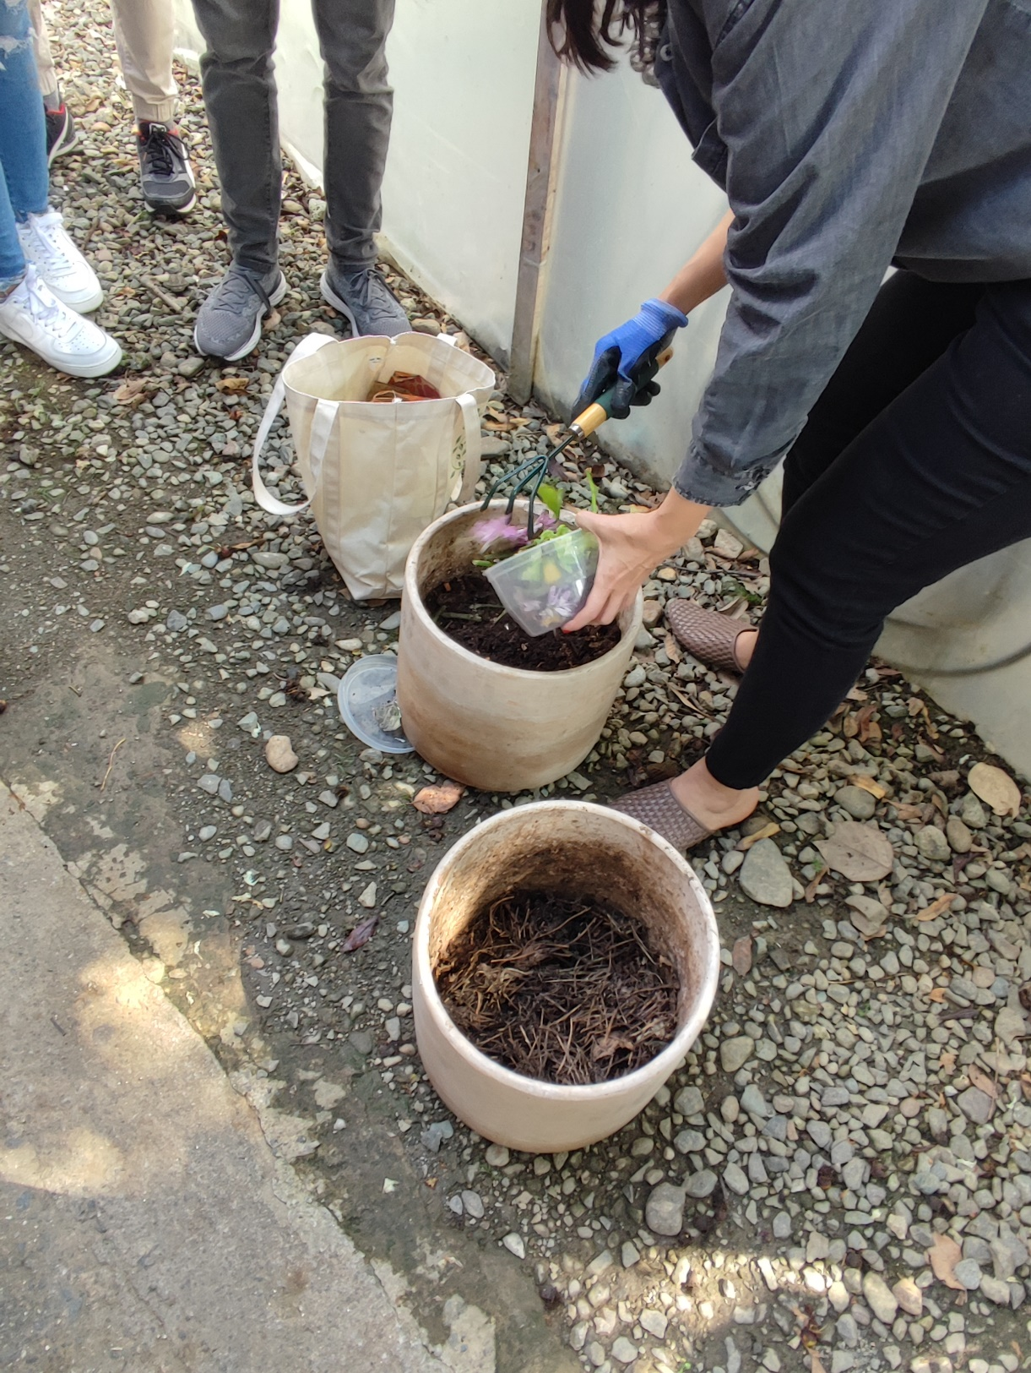la tierra los nutrientes que nos ofrece.

**Semana 6 - 27 de febrero**

**Detrás de cada elección: Las Huellas de una decisión**

En nuestra actividad fuera del aula, tuvimos la oportunidad de analizar con más detalle los productos que consumimos diariamente. Se nos pidió identificar diez alimentos que solemos comprar en los supermercados y evaluar diferentes aspectos de su impacto ambiental y sostenibilidad. Consideramos si su empresa era local, si su empaque era reciclable y si el producto era fresco o procesado. Al final, sumamos una puntuación que reflejaba qué tan alineadas estaban nuestras elecciones con un estilo de vida sostenible. Nuestro puntaje total fue de 2350, una cifra que, aunque no fue muy alta, nos dejó varias lecciones importantes.

Lo primero que notamos fue que muchos de los productos que solemos consumir vienen en empaques no reciclables o con exceso de plástico, lo que contribuye a la acumulación de residuos. Además, nos dimos cuenta de que la mayoría de los alimentos en los supermercados provienen de grandes empresas en lugar de productores locales, lo que significa que recorren largas distancias antes de llegar a nuestras manos, generando una mayor huella de carbono.

Otro punto clave fue la diferencia entre los alimentos frescos y los procesados. Los productos naturales, como frutas, verduras y granos sin aditivos, obtuvieron una mejor puntuación porque requieren menos procesamiento y conservantes, lo que no solo los hace más sostenibles, sino también más saludables. En contraste, muchos de los alimentos que solemos comprar contienen conservantes, colorantes y empaques innecesarios, lo que reduce su aporte a un estilo de vida sustentable.

Esta experiencia me hizo reflexionar sobre la importancia de ser más conscientes en nuestras decisiones de compra. A menudo elegimos productos sin cuestionarnos de dónde vienen o qué impacto tienen en el planeta. Sin embargo, pequeños cambios, como optar por marcas locales, reducir el uso de empaques plásticos y consumir más alimentos frescos, pueden hacer una gran diferencia. Al final, nuestra alimentación no solo afecta nuestra salud, sino también la del medio ambiente, y cada compra es una oportunidad para contribuir a un mundo más sostenible.

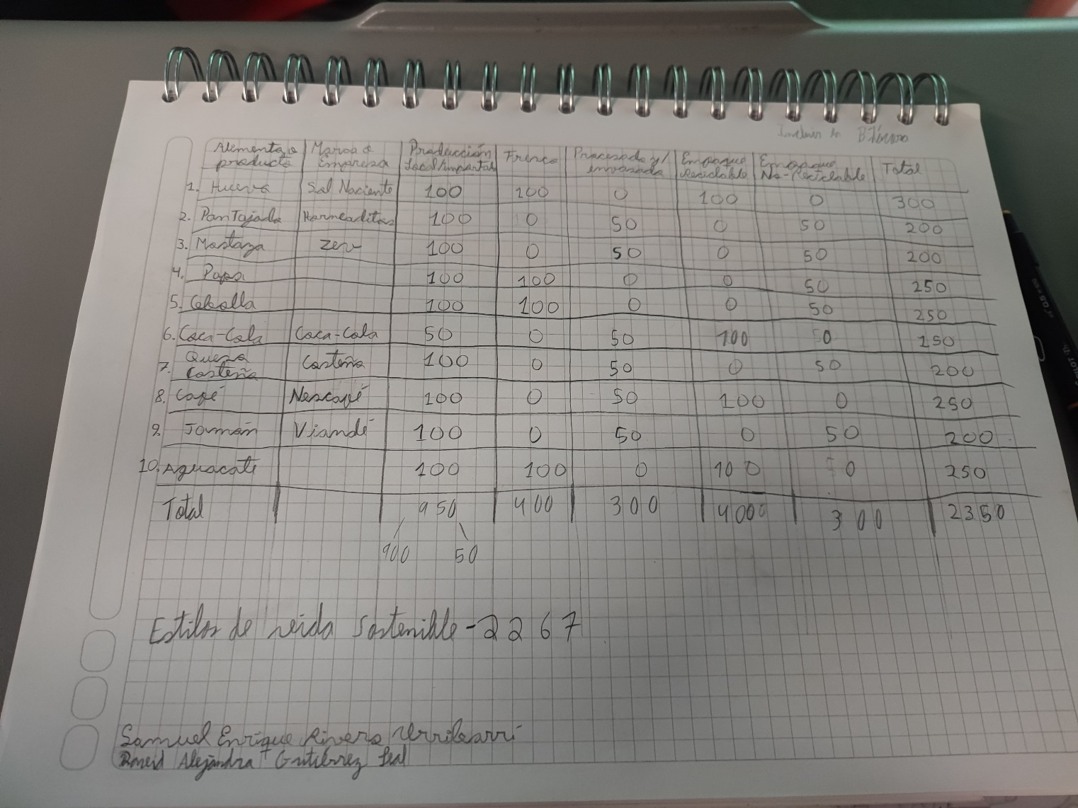

**Semana 7 - 6 de marzo**

**Reciclar con propósito: un recorrido hacia la conciencia ambiental**

Durante la jornada del 6 de marzo, la profesora nos llevó a conocer los diferentes espacios de la universidad dedicados a la gestión de residuos. Más allá de un simple recorrido, fue una invitación a reflexionar sobre la importancia de nuestras decisiones diarias y cómo pequeños hábitos pueden generar grandes impactos en el entorno.

Aprendimos sobre la clasificación de residuos mediante canecas especiales para reciclables, orgánicos y ordinarios, una separación fundamental para asegurar que los materiales puedan ser tratados adecuadamente y reincorporados en ciclos de producción o compostaje. Este proceso depende completamente de la correcta disposición que hagamos desde el inicio, lo que nos hace responsables directos de su eficacia.

También se nos presentó un espacio específico para el reciclaje de vapes, un residuo emergente y altamente contaminante si se desecha incorrectamente. Junto a esto, descubrimos contenedores dedicados a residuos más delicados como luminarias, medicamentos vencidos, aceite de cocina, baterías, insecticidas y pesticidas, que requieren un manejo especial por su potencial de daño al medio ambiente y la salud.

Nos encontramos con una estación para depositar residuos electrónicos, compuesta por artículos como teclados, y cables en desuso. Aprendimos que estos elementos contienen materiales tóxicos o pesados que no deben mezclarse con la basura común. Igualmente, observamos puntos de recolección de ropa usada y tapas plásticas, ambas con fines sociales y ambientales.

Una máquina de reciclaje automatizada llamó mucho la atención, ya que ofrecía cupones de descuento a cambio de botellas plásticas. Esta propuesta incentiva activamente el reciclaje, demostrando que la sostenibilidad también puede impulsarse mediante recompensas tangibles.

El recorrido cerró con la visita al Centro de Reciclaje de Residuos Sólidos de la universidad, un espacio que concentra y organiza todo el esfuerzo de la comunidad educativa en torno al cuidado del medio ambiente.

Esta experiencia nos permitió darnos cuenta de que las herramientas para actuar de forma responsable ya están a nuestro alcance. Solo hace falta voluntad y conciencia. Cada espacio conocido representa una oportunidad de hacer las cosas mejor. Pequeñas acciones, como separar bien los residuos, entregar botellas o desechar correctamente un medicamento vencido, pueden marcar una gran diferencia si se convierten en hábitos. Y lo más importante: nos muestra que la sostenibilidad es una tarea compartida, construida desde el compromiso de todos.

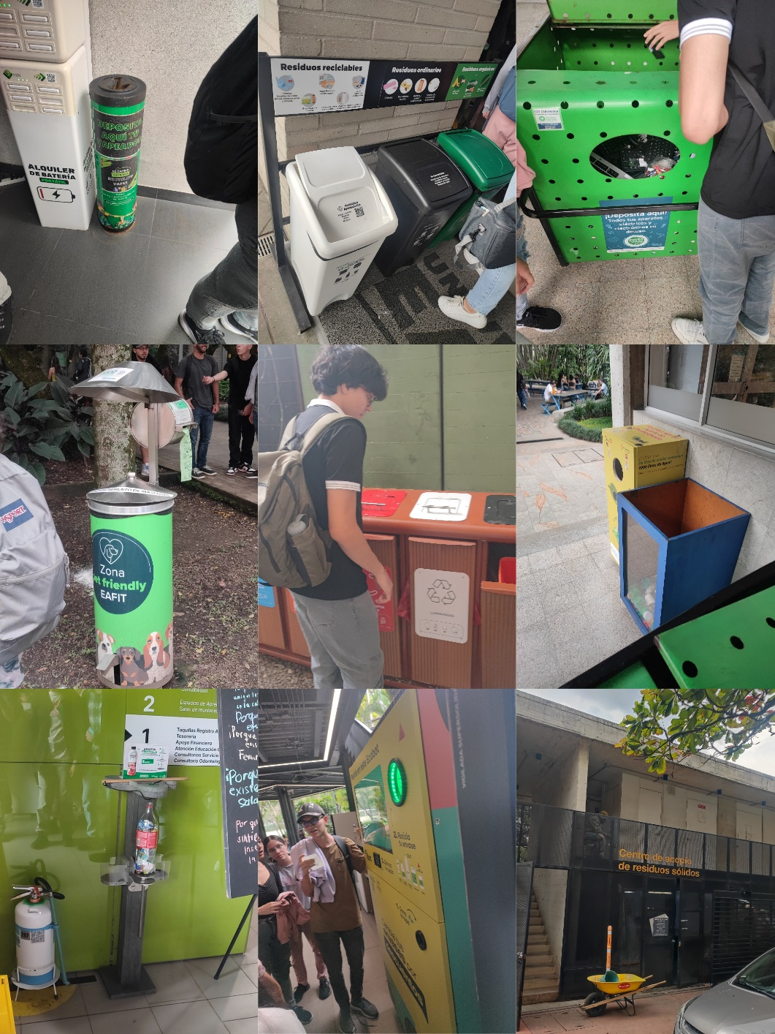

**Semana 8 - 13 de marzo**

**Elegir con criterio, viajar con conciencia.**

El 13 de marzo realizamos una actividad en el centro comercial Oviedo que, aunque a simple vista parecía una búsqueda práctica —elegir una maleta para un viaje— terminó convirtiéndose en una reflexión sobre el consumo responsable y la sostenibilidad en nuestras decisiones cotidianas.

Visitamos tres tiendas con propuestas muy distintas: Mario Hernández, LPG y Miniso. Las maletas de Mario Hernández, elaboradas en cuero sintético con costuras refinadas y herrajes metálicos de alta durabilidad, transmitían elegancia y exclusividad. Su diseño clásico y materiales resistentes ofrecían la promesa de un producto para toda la vida, pero su precio era significativamente elevado, reflejando no solo la calidad, sino también el peso de la marca.

Por otro lado, las opciones de LPG y Miniso estaban confeccionadas con telas plásticas ligeras, principalmente poliéster, materiales prácticos y funcionales, ideales para viajes cortos y frecuentes. LPG ofrecía estructuras más firmes y un diseño moderno, pero su costo seguía siendo considerable. Miniso, en cambio, combinaba simplicidad con accesibilidad: maletas con ruedas resistentes, compartimientos bien organizados y un peso liviano, todo por un precio mucho más razonable.

La decisión final fue elegir Miniso, no por ser la más barata, sino por ofrecer una relación equilibrada entre calidad, necesidad y sostenibilidad económica. Esta experiencia me recordó que elegir con conciencia no es simplemente buscar lo más barato ni lo más duradero, sino saber reconocer lo que realmente necesitamos, cuestionar el impacto ambiental de los materiales y alejarnos del consumo impulsivo.

Además, pensar en qué materiales estamos apoyando con nuestras compras —como el cuero sintético frente a telas reciclables— también forma parte de una ética de consumo responsable. En un mundo que constantemente nos empuja a tener más, esta actividad me ayudó a detenerme, observar y elegir mejor. Porque incluso algo tan cotidiano como comprar una maleta puede enseñarnos a viajar con ligereza, no solo en el equipaje, sino también en la huella que dejamos.

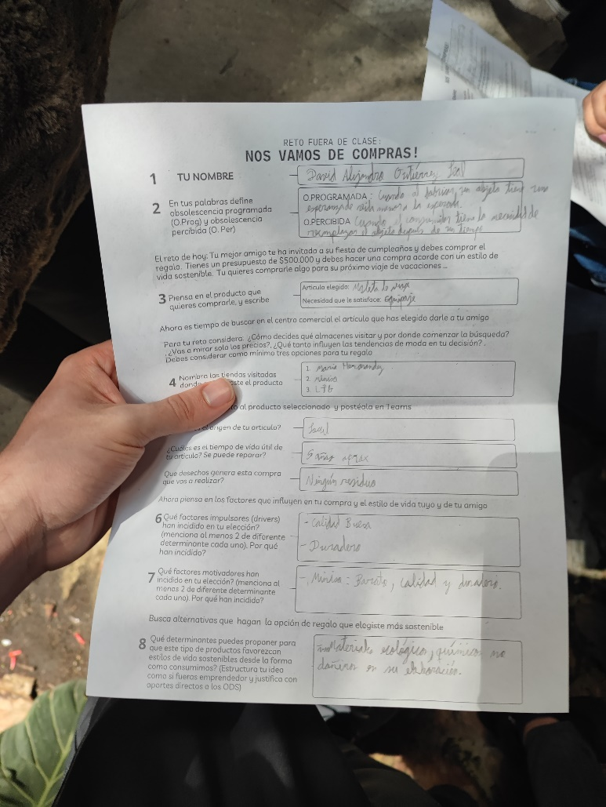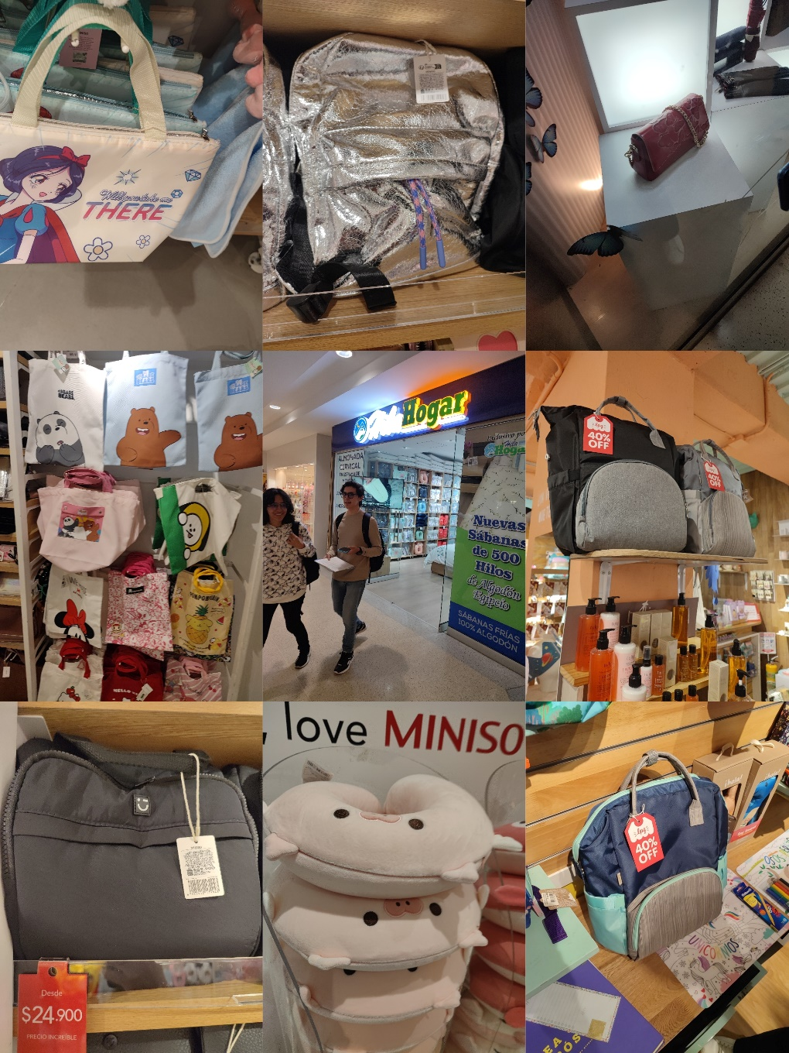

***Episodio IV***

***Huellas invisibles: El rastro que permanece en la naturaleza***

**Reflexión #1: LOBOS: cómo los lobos son capaces de cambiar el curso del río.**

La historia de Yellowstone demuestra que cada especie juega un papel vital en la red de la vida, y la ausencia o presencia de un solo eslabón puede transformar un ecosistema entero. La introducción de los lobos, inicialmente vista solo como una medida para controlar la población de ciervos, terminó por revitalizar el parque en formas inesperadas.

Al reducir la cantidad de ciervos y cambiar sus patrones de comportamiento, los lobos permitieron que los bosques y pastizales florecieran nuevamente. Este renacimiento de la vegetación no solo restauró la belleza escénica del parque, sino que también ofreció refugio y alimento a numerosas especies migratorias. Castores, nutrias y otros animales encontraron nuevas oportunidades para prosperar, transformando aún más el paisaje.

Lo que resulta más sorprendente es cómo estos cambios afectaron incluso a los **ríos**, modificando su curso y mejorando la salud general del ecosistema. Esto evidencia que **la naturaleza es resiliente**, y que con las decisiones adecuadas, podemos permitirle **sanar y recuperarse**.

En el contexto de un estilo de vida sostenible, este video nos recuerda la importancia de reconocer que **todo en la naturaleza está interconectado** y que cada ser vivo cumple un papel fundamental en el equilibrio del ecosistema. A menudo, pasamos por alto cómo nuestras acciones, por más pequeñas que parezcan, pueden desencadenar efectos en cadena que impactan nuestro entorno. Sin embargo, cuando tomamos decisiones informadas y responsables—como la reintroducción de los lobos en Yellowstone—podemos contribuir a la **regeneración y estabilidad de los ecosistemas**, beneficiando tanto a la fauna como a los seres humanos.

Este ejemplo también nos muestra que la sostenibilidad va más allá de conceptos aislados como el reciclaje o la reducción del consumo; se trata de **comprender que todo funciona como un sistema interdependiente**. Así como la presencia de los lobos restauró el equilibrio natural del parque, nuestras elecciones diarias pueden generar cambios positivos en la sociedad y el medio ambiente. Cada acción, por pequeña que sea, forma parte de una red más amplia, demostrando que el cambio solo es posible cuando entendemos que somos parte de un todo y actuamos en consecuencia. ¿Qué pasaría si cada uno de nosotros adoptara este enfoque en nuestra vida diaria? Tal vez, al igual que los lobos en Yellowstone, podríamos cambiar el curso de nuestro propio "río" hacia un futuro más sostenible.

***Episodio V***

***Voces del aula: Reflexiones sobre el mundo actual***

**Semana 4 - 13 de febrero**

**Noticia:**

[**https://elpais.com/clima-y-medio-ambiente/2025-01-21/las-claves-de-la-salida-de-ee-uu-del-acuerdo-de-paris-que-ocurrira-con-la-lucha-climatica-ahora.html**](https://elpais.com/clima-y-medio-ambiente/2025-01-21/las-claves-de-la-salida-de-ee-uu-del-acuerdo-de-paris-que-ocurrira-con-la-lucha-climatica-ahora.html)

**Cuando el liderazgo se retira: impacto global de la salida de EE. UU. del Acuerdo de París**

El 21 de enero de 2025, Estados Unidos anunció su salida del Acuerdo de París, una decisión que ha generado preocupación a nivel mundial. Este acuerdo, firmado por casi 200 países, busca limitar el calentamiento global y mitigar los efectos del cambio climático. La retirada de EE. UU., el segundo mayor emisor de gases de efecto invernadero, representa un desafío significativo para los esfuerzos internacionales en esta lucha.​

La decisión fue tomada mediante una orden ejecutiva del presidente Donald Trump, quien ya había retirado al país del acuerdo durante su primer mandato. Esta acción refleja una postura aislacionista y pone en duda el compromiso de EE. UU. con la cooperación internacional en temas ambientales. Aunque algunos expertos señalan que la transición hacia energías renovables es inevitable y continuará a nivel estatal y local dentro del país, la ausencia de liderazgo federal puede ralentizar los avances y dificultar la consecución de los objetivos globales.

La salida de EE. UU. también podría influir en otros países, debilitando el consenso internacional y afectando la financiación de proyectos climáticos en naciones en desarrollo. Además, plantea interrogantes sobre la credibilidad y estabilidad de los compromisos internacionales cuando las políticas pueden cambiar drásticamente con cada administración.​

A pesar de este revés, la comunidad internacional ha expresado su determinación de continuar con los esfuerzos para combatir el cambio climático. La resiliencia de las ciudades, estados y organizaciones no gubernamentales será crucial para mantener el impulso y buscar soluciones innovadoras que trasciendan las decisiones políticas de corto plazo.​

**Créditos:** Agradecemos a nuestro compañero Juan José González Vásquez por presentar esta noticia y fomentar la reflexión sobre la importancia de la cooperación internacional en la lucha contra el cambio climático.

**Semana 5 - 20 de febrero**

**Noticia:** [**https://www.elespectador.com/ambiente/condiciones-climaticas-extremas-podrian-afectar-los-precios-de-los-alimentos-este-2025/**](https://www.elespectador.com/ambiente/condiciones-climaticas-extremas-podrian-afectar-los-precios-de-los-alimentos-este-2025/)

**El impacto del clima extremo en los precios de los alimentos**

La noticia presentada por nuestra compañera Kadiha Nahir Muhamad Orta destaca cómo las condiciones climáticas extremas están afectando significativamente los precios de los alimentos en 2025. Según el artículo de El Espectador, durante 2024, el cacao y el café experimentaron aumentos de precio del 163% y 103%, respectivamente, debido a lluvias y temperaturas inusualmente altas en las regiones productoras.

Este fenómeno no se limita a estos productos; otros alimentos básicos también han visto incrementos notables en sus precios. Por ejemplo, el aceite de girasol aumentó un 56% tras sequías en Bulgaria y Ucrania, el jugo de naranja y la mantequilla subieron más del 30%, y la carne de res incrementó en más del 25%.

Estos datos evidencian la vulnerabilidad de nuestras cadenas de suministro alimentario frente a las alteraciones climáticas. Las temperaturas globales récord y las condiciones meteorológicas extremas no solo afectan la disponibilidad de alimentos, sino que también repercuten en la economía y en la seguridad alimentaria de millones de personas.

Es crucial que, como sociedad, reconozcamos la interconexión entre el cambio climático y la producción de alimentos. Adoptar prácticas agrícolas sostenibles, invertir en tecnologías resilientes al clima y promover políticas que mitiguen el cambio climático son pasos esenciales para garantizar la estabilidad de los precios y la disponibilidad de alimentos en el futuro.